# 了解生物圈

一、填空题

1.地球上最大的生态系统是 。在一定区域内，生物与环境形成的统一整体叫 。

2.在研究一种条件对研究对象的影响时，所进行的除了这种条件不同外，其他条件都相同的实验，叫做 实验。地球表面上只有它的一薄层适合生物的生存，科学家把表面的一薄层叫做 。

3.地球表层的生物和生物的生存环境构成了生物圈。包括 圈的底部， 圈的大部和 圈的表面。上下厚度约为 千米。

4.大气圈的空气由多种气体组成，如 、 、 等。

5.影响生物生活的环境因素可分为两类，一类是 因素，另一类是

因素。

6.探究的一般过程是从 和 开始的。

7.生物与生物之间包括 关系、 关系、 关系等。

8.生态系统中的物质和能量沿着 和 流动。

9.在生态系统中各种生物的 和 是相对稳定的。这说明生态系统具有一定的自动调节能力。

二、选择题

1.最大的生态系统是（ ）

A.森林生态系统 B.海洋生态系统 C.生物圈 D.草原生态系统

2.在生态系统中，能将有机物分解成简单的物质，供植物利用的是（ ）

A.植物 B.动物 C.细菌 D.阳光

3.在生态系统中，消费者（ ）

A.能够自己制造有机物 B.都是以现成的动物为食

C.都是以现成的植物为食 D.都是以现成的有机物为食

4.下列生态系统最稳定的是（ ）

A.森林生态系统 B.草原生态系统

C.农田生态系统 D.城市生态系统

5.在生物圈的各个圈层中，生物种类最多的是（ ）

A.大气圈 B.水圈 C.岩石圈 D.无法确定

6.生物圈层的厚度大约有（ ）

A.10千米 B.20千米 C.25千米 D.30千米

7.世界人口不能无限增加，否则人类就不能正常生存，因为生物的生存需要（ ）

A.空气 B.阳光 C.适宜的温度 D.一定的空间

8.“好雨知时节，当春乃发生。随风潜入夜，润物细无声”中主要描写生物圈中哪种因素（ ）

A.季节 B.水 C.生物 D.空气

9.下列各项中，属于生物影响环境的现象是（ ）

A.朵朵葵花向太阳 B.树林能保持水土

C.候鸟迁徙 D.骆驼能生活在荒漠中

10.下列成语中，说明生物影响环境的是（ ）

A.风声鹤唳，草木皆兵 B.螳螂捕蝉，黄雀在后

C.千里之堤，溃于蚁穴 D.不入虎穴，焉得虎子

11.如果实验结果与假设出现矛盾，下列做法错误的是（ ）

A.修改假设 B.修改实验数据

C.重新进行实验 D.进一步查找相关资料

12.下列现象中，属于与温度变化相适应的现象是（ ）

A.仙人掌的叶变成刺 B.蛾类在夜间活动

C.候鸟的迁徙 D.山顶的旗形树

13.在天气炎热的夏天，气温高的时候人会大量出汗，这主要利于（ ）

A.获得营养 B.降低身体内部温度 C.使体温升高 D.生长发育

14.黄河是我国的母亲河。下列四个选项中，属于生态系统的是（ ）

A.黄河中的水 B.黄河中所有的生物 C.黄河中的鱼 D.整条黄河

15.在草→兔→狐这条食物链中，如果把狐全部杀光，经过一段时间后会发生什么现象（ ）

A.草长得十分茂盛 B.兔的数目一直增加

C.兔的数量没有变化 D.兔的数量先增加后下降

16.“螳螂捕蝉，黄雀在后”描写的动物之间的关系是（ ）

A.竞争 B.合作 C.捕食 D.共生

17.下列不属于生态系统的是（ ）

A.一片森林 B.一个湖泊 C.一群蜜蜂 D.一片农田

18.下列各项属于食物链的是（ ）

A.山鹰→蛇→鼠→植物 B.阳光→草→兔→狐

C.植物→鼠→蛇→山鹰 D.田鼠→蛇→山鹰

19.蚯蚓一般营穴居生活，但夏季雨后蚯蚓会爬到地面上活动，原因是（ ）

A.雨后的地面凉快 B.雨后的土壤中缺少食物

C.雨后的土壤中缺少氧气 D.湿土过重压迫蚯蚓

三、判断题

1.在植物生活的环境中，只要有阳光，它就能正常生长。（ ）

2.岩石圈是人类的立足点，但人类的活动可以到达生物圈的各个圈层。（ ）

3.一般的说，生物的形态结构与其生活的环境是相适应的。（ ）

4.生物对环境的适应是永远不会改变的。 （ ）

5.在某个生态系统中的生物是不能到达其他不同的生态系统的。（ ）

6.只要给鱼充足的阳光和空气，鱼就能生存下去。 （ ）

7.仙人掌的叶变成刺，是对干旱环境的适应。 （ ）

8.环境影响生物，生物也能影响环境。（ ）

9.人类已经能够模拟一个与生物圈类似、可供人类生存的生态系统。（ ）

10.麻雀经常偷食粮食，所以我们大量捕杀它，这种做法是正确的。（ ）

四、连线题

1.请将不同的环境在生物圈中的层次用线联系起来

A.郁郁葱葱的森林

①岩石圈

②大气圈

③水 圈

B.一望无际的草原

C.一行白鹭上青天

D.绚丽的海底世界

2.用直线将相关内容连接起来

A.生产者 ①细菌、真菌

B.消费者 ②植物

C.分解者 ③动物

五、探究实验

1.设计探究实验

题 目：光对鼠妇生活的影响

提出问题： 。

作出假设： 。

制定计划：

（1）本实验中的变量是 。在设计实验时，给鼠妇提供了 和 两种环境，观察鼠妇对环境的选择。

（2）实验组是 ；对照组是 。

（3）若有10只鼠妇，每分钟统计一次 处和 处的鼠妇数目，统计10次。计算统计数目的 数和 数。

得出结论： 。

六、分析说明题

1.请把下列生物序号填写在生物圈的适当范围中

①蝴蝶 ②鸽子 ③牛 ⑤细菌 ⑥鲨鱼 ⑦柳树 ⑧水稻 ⑨虎 ⑩仙人掌

（1）大气圈：

（2）水 圈：

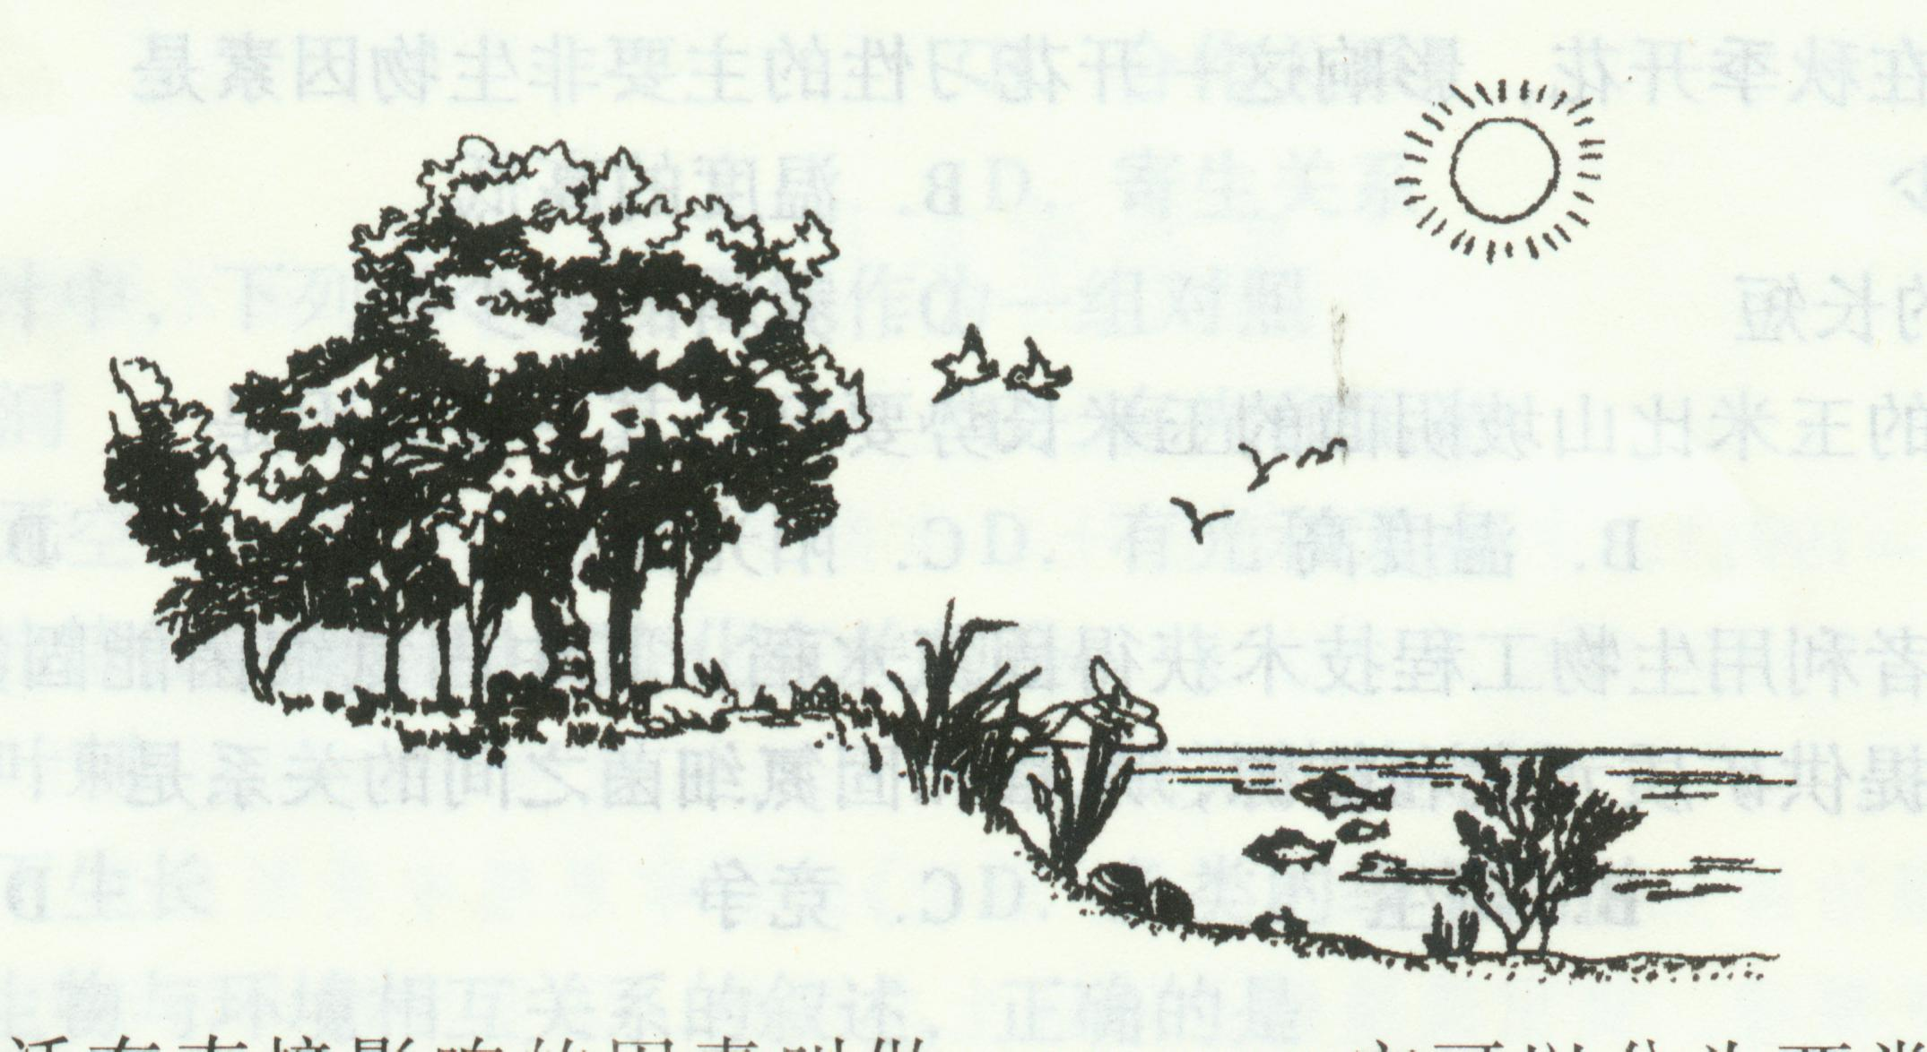（3）岩石圈：

2.下图是生物与环境的关系示意图，根据图回答。

（1）对生物生活有直接影响的因素叫做 。它可以分为两类，图中的

等是非生物因素，

等是生物因素。

（2）在图中，影响鱼生活的非生物因素有 、 、 等因素。

3.下图是处于平衡状态的某热带草原生态系统的食物网。请回答：

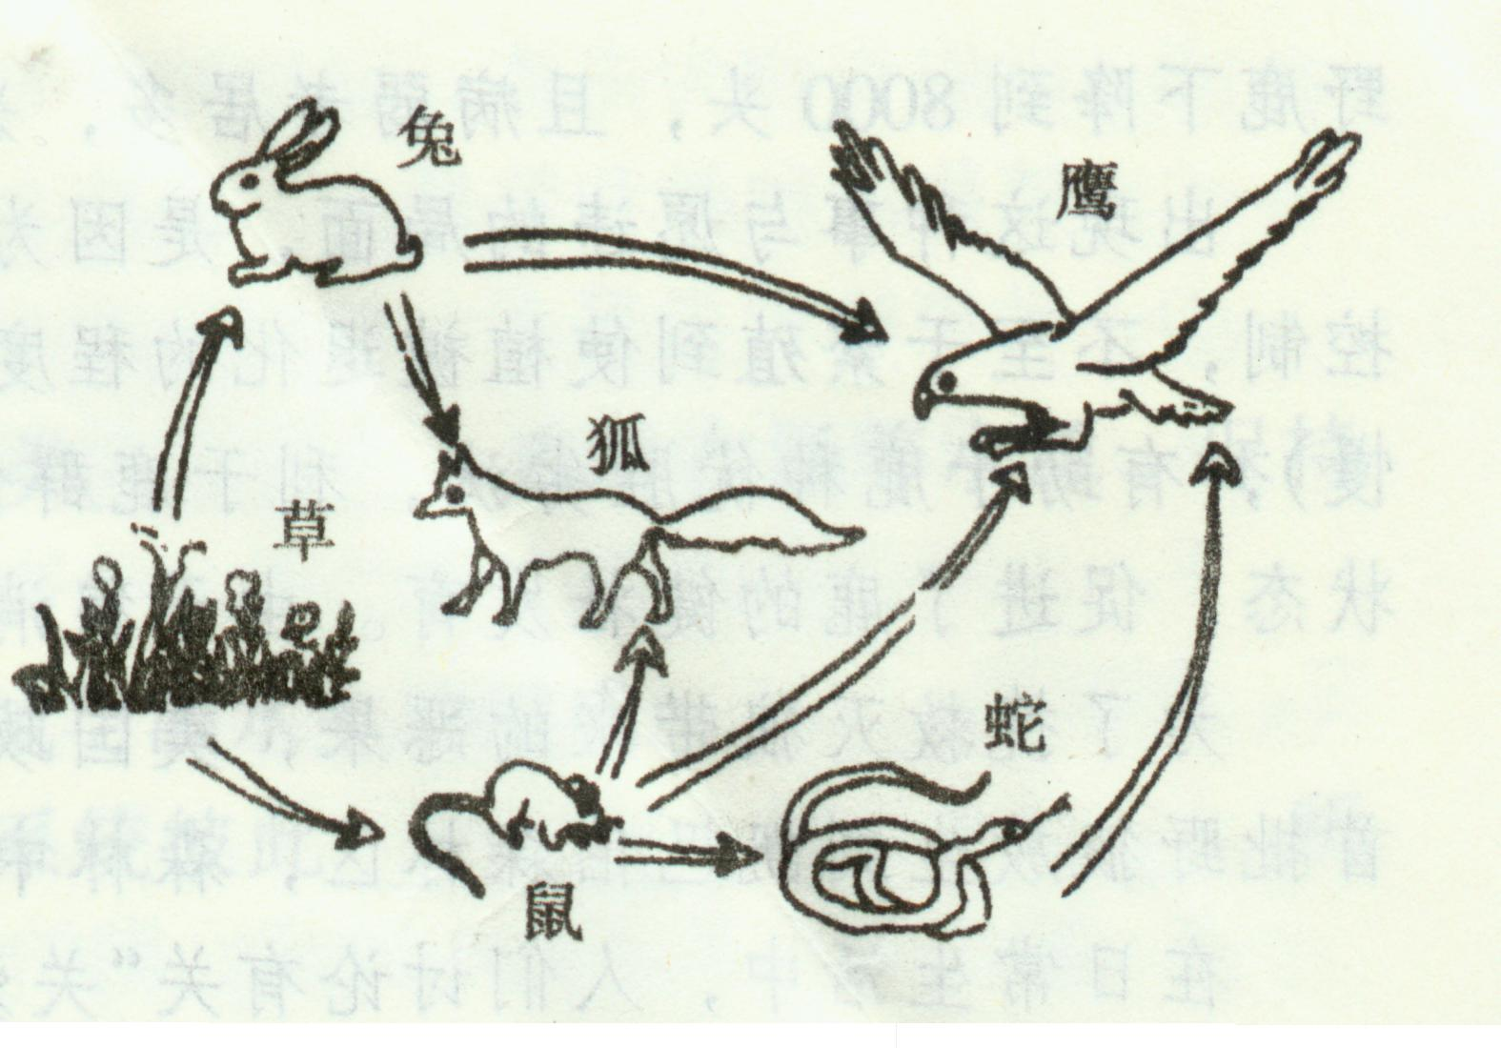

（1）在这个生态系统的食物网中包括几条食物链，分别是什么？

（2）由于人们连续的围猎狐，结果草原植被受到破坏，其原因是什么？

（3）停止围猎，几年后狐的数量增多，生态系统恢复平衡。这说明生态系统具有

能力。

# 

# 参考答案

一、填空题

1.生物圈 生态系统 2.对照 生物圈 3.大气 水 岩石 20

4.氮气 氧气 二氧化碳 5.生物 非生物 6.提出问题 作出假设

7.捕食 合作 竞争 8.食物网 食物链 9.数量 比例

二、选择题

1.C 2.C 3.D 4.A 5.B 6.B 7.D 8.B 9.B 10.C 11.B 12.C 13.B 14.D 15.D 16.C 17.C 18.C 19.C

三、判断题

1.× 2.√ 3.√ 4.× 5.× 6.× 7.√ 8.√ 9.× 10.×

四、连线题

1.A—① B—① C—② D—③ 2.A—② B—③ C—①

五、探究实验

1. 提出问题：光会影响鼠妇的生活吗？

作出假设：光对鼠妇的生活有（无）影响。

制定计划：（1）光 明亮 阴暗

（2）明亮组 阴暗组

（3）明亮 阴暗 总数 平均数

得出结论：光对鼠妇的生活有影响，鼠妇喜欢生活在阴暗的环境中。

六、分析说明题

1.（1）大气圈：①②⑤ （2）水圈：⑤⑥ （3）岩石圈：③⑤⑦⑧⑨⑩

2.（1）环境因素 阳光、空气、水、土壤 树、草、鱼、鸟

（2）阳光、空气、水

3.（1）在这个生态系统中有5条食物链，分别是：

（1）草→兔→鹰 草→兔→狐 草→鼠→狐 草→鼠→鹰 草→鼠→蛇→鹰

（2） 狐的数量减少，兔和鼠的数量就会增加，结果把草吃光了，草原植被受到破坏。

（3）自动调节